OMPI  WIPO | 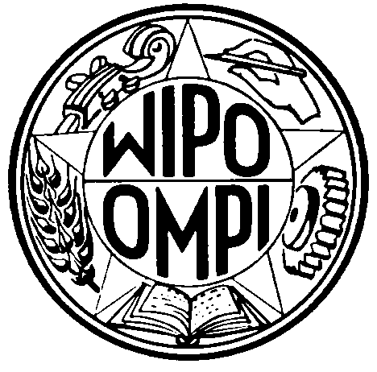 | F - E  TLT/R/DC/INF/4  ORIGINAL : français/English  DATE : 14 mars 2006/  March 14, 2006
ORGANISATION MONDIALE DE LA PROPRIÉTÉ INTELLECTUELLE
WORLD INTELLECTUAL PROPERTY ORGANIZATION
GENÈVE / GENEVA
confÉrence diplomatique pour l’adoption d’un
traitÉ rÉvisÉ sur le droit des marques
Singapour, 13 – 31 mars 2006

diplomatic conference for the adoption of a REVISED trademark law treaty
Singapore, March 13 to 31, 2006
BUREAUX, COMMISSIONS ET COMITÉS/
OFFICERS AND COMMITTEES

CONFÉRENCE/CONFERENCE

Président/President
Burhan Gafoor | (Singapour/Singapore)

Vice-présidents/Vice-Presidents
Robert Ullrich | (Autriche/Austria)
Ho Liyie (Ms.) | (Chine/China)
Jairo Rubio Escobar | (Colombie/Colombia)
Željko Topić | (Croatie/Croatia)
Lynne Beresford (Ms.) | (États-Unis d’Amérique/  United States of America)
Fumihiro Hayakawa | (Japon/Japan)
Roman Omorov | (Kirghizistan/Kyrgyzstan)
Mhamed Sidi El Khir | (Maroc/Morocco)
Usman Sarki | (Nigeria)
Branka Totić (Mrs.) | (Serbie-et-Monténégro/  Serbia and Montenegro)

Secrétaire/Secretary
Ernesto Rubio | (OMPI/WIPO)

COMMISSION DE VÉRIFICATION DES POUVOIRS/CREDENTIALS COMMITTEE

Membres/Members

Afrique du Sud/South Africa | Honduras
Australie/Australia | Iran (République islamique d’)/Iran (Islamic Republic of)
Chine/China | Kirghizistan/Kyrgyzstan
Ghana
Bureaux/Officers

Président/President
Hekmatollah Ghorbani | (Iran (République islamique d’)/Iran (Islamic Republic of))

Vice-présidents/Vice-Presidents
Grace Issahaque (Mrs.) | (Ghana)
Francisco Javier Mejía | (Honduras)

Secrétaire/Secretary
Christine Castro-Hublin (Mrs.) | (OMPI/WIPO)

COMMISSION PRINCIPALE I/MAIN COMMITTEE I

Président/President
Li Feng Schrock | (Allemagne/Germany)

Vice-présidents/Vice-Presidents
Volodymyr Zharov | (Ukraine)
Mihály Ficsor | (Hongrie/Hungary)

Secrétaire/Secretary
Marcus Höpperger | (OMPI/WIPO)

COMMISSION PRINCIPALE II/MAIN COMMITTEE II

Président/President
James Otieno-Odek | (Kenya)

Vice-présidents/Vice-Presidents
Robert Shorthouse | (Royaume-Uni/United Kingdom)
Hossein Panahi Azar | (Iran (République islamique d’)/Iran (Islamic Republic of))

Secrétaire/Secretary
Edward Kwakwa | (OMPI/WIPO)

COMITÉ DE RÉDACTION/DRAFTING COMMITTEE

Membres/Members

Michael Arblaster | (Australie/Australia)
Wang Wei (Ms.) | (Chine/China)
Ragui El-Etreby | (Égypte/Egypt)
Victoria Dafauce (Mrs.) | (Espagne/Spain)
Lynne Beresford (Ms.) | (États-Unis d’Amérique/  United States of America)
Liubov Kiriy (Mrs.) | (Fédération de Russie/Russian Federation)
Anne Coleman-Dunne (Mrs.) | (Irlande/Ireland)
Jacky Deromedi | (Monaco)
Duncan Wearmouth | (Royaume-Uni/United Kingdom)
Emmanuel Piaget | (Suisse/Switzerland)
Graciela Road D’Imperio (Mrs.) | (Uruguay)

Ex officio

Le président de la Commission principale I/The President of Main Committee I

Le président de la Commission principale II/The President of Main Committee II

Bureaux/Officers

Président/President
Graciela Road D’Imperio (Mrs.) | (Uruguay)

Vice-présidents/Vice-Presidents
Michael Arblaster | (Australie/Australia)
Emmanuel Piaget | (Suisse/Switzerland)

Secrétaire/Secretary
Octavio Espinosa | (OMPI/WIPO)

COMITÉ DIRECTEUR/STEERING COMMITTEE

Ex officio

Le président de la conférence/The President of the Conference

Les vice-présidents de la conférence/The Vice-Presidents of the Conference

Le président de la Commission de vérification des pouvoirs/The President of the Credentials Committee

Le président de la Commission principale I/The President of Main Committee I

Le président de la Commission principale II/The President of Main Committee II

Le président du Comité de rédaction/The President of the Drafting Committee

Secrétaire/Secretary
Ernesto Rubio | (OMPI/WIPO)

[Fin du document/End of document]

